Subsecretaría de Comercio Exterior
Dirección General de Facilitación Comercial
y de Comercio Exterior

GUÍA DE REGISTRO DE PARTICIPANTES

- Los participantes deberán ingresar a la plataforma de la videoconferencia en la liga correspondiente.

- Al ingresar a la plataforma, el nombre que aparecerá será con el que usualmente ingresa a la plataforma de ZOOM.
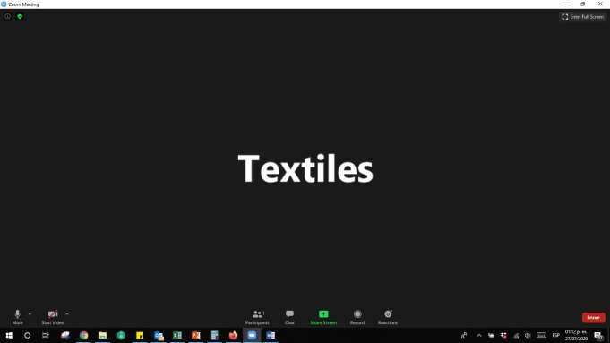

Insurgentes Sur No. 1940, Col. Florida, C.P. 01030, Demarcación Territorial Álvaro Obregón, CDMX. Tel: (55) 52 29 61 00 www.gob.mx/se

Subsecretaría de Comercio Exterior
Dirección General de Facilitación Comercial
y de Comercio Exterior

- Deberá seleccionar el icono de Participantes.
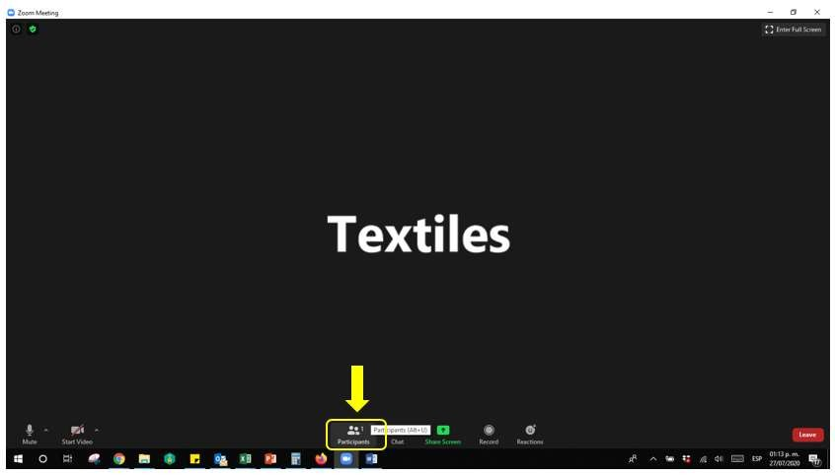

- Cuando lo seleccione le desplegará una barra lateral derecha donde se observan los participantes en la reunión.
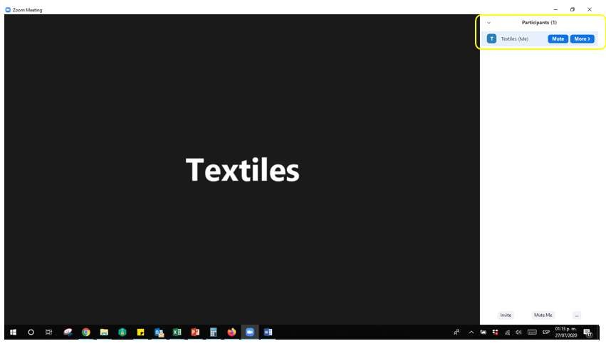

Insurgentes Sur No. 1940, Col. Florida, C.P. 01030, Demarcación Territorial Álvaro Obregón, CDMX. Tel: (55) 52 29 61 00 www.gob.mx/se

Subsecretaría de Comercio Exterior
Dirección General de Facilitación Comercial
y de Comercio Exterior

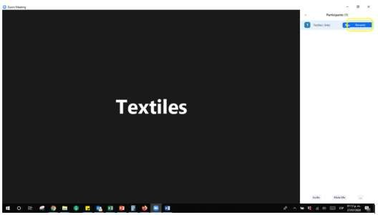
- Deberá seleccionar su nombre de Participante y seleccionar en More o Más (según el idioma de la plataforma) y abrirá la opción de Rename o Renombrar (según el idioma de la plataforma).

- Deberá indicar sus datos completos del participante, persona moral: escriba el nombre completo de la empresa y, seguido por un guion bajo (_), el nombre completo del representante Legal. Ejemplo: Textiles de México S.A. de C.V._ Luis Martínez Díaz.
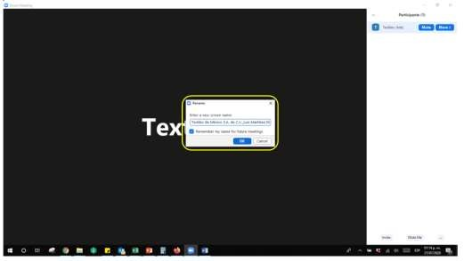

Insurgentes Sur No. 1940, Col. Florida, C.P. 01030, Demarcación Territorial Álvaro Obregón, CDMX. Tel: (55) 52 29 61 00 www.gob.mx/se

Subsecretaría de Comercio Exterior
Dirección General de Facilitación Comercial
y de Comercio Exterior

- Una vez que haya cambiado el nombre, deberá escribir en el CHAT de la plataforma el Nombre completo de la empresa y el nombre del representante legal y enviar al Chat público.
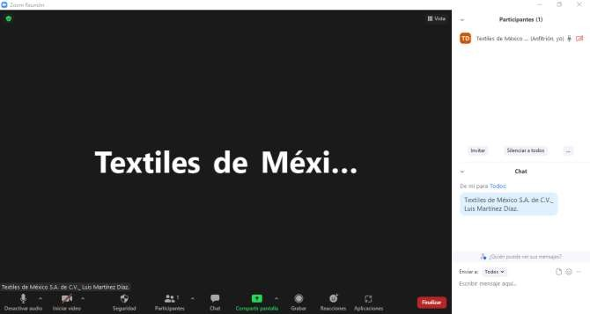

Insurgentes Sur No. 1940, Col. Florida, C.P. 01030, Demarcación Territorial Álvaro Obregón, CDMX. Tel: (55) 52 29 61 00 www.gob.mx/se

